SIDIF LOCAL UNIFICADO

VALES
Y
RENDICIONES DE VALES
DE
CAJAS CHICAS

MANUAL DEL USUARIO

Versión 1

Junio 2006

VALES Y RENDICIONES DE VALE DE CAJAS CHICAS
MANUAL DEL USUARIO

CRONOGRAMA DE REVISIONES

Versión | Fecha | Area/Sector de Origen | Elaborado por | Observaciones
1 | 23/06/06 | Desarrollo Unidad Informática | Héctor Garnica | Extracción del Manual Principal y revisión para actualización.  Se agrega nuevo estado de rendiciones de vale.  Se agrega forma de pago Banco a los vales.
2 | 2/11/2007 | Desarrollo Unidad Informática | Karina Millán | Se agrega en la anulación y desautorización de la rendición de vales con devolución, la anulación del medio de devolución y la posibilidad de usar transferencia

Ante cualquier duda o consulta relacionada con el contenido de este documento dirigirse a:

Unidad Informática – Secretaría de Hacienda

Balcarce 186 – Piso 4 – Of. 444
(1310) Buenos Aires – Argentina
Te: 4349-6009 Fax: 4349-6505
Email: mesa@mecon.gov.ar

Indice:

1. Vale 4
1.1 Pantalla de Vale de Caja Chica 4
1.2 Anular el ingreso de un vale 8
1.3 Autorizar vale 8
1.4 Desautorizar vale 8
1.5 Pagar un vale 9
1.6 Anular el pago de un vale 9
1.7 Consultar un Vale 10
2. Rendición Vale 11
2.1 Pantalla de rendición de Vale 11
2.2 Anular el ingreso de una rendición de vale 18
2.3 Autorizar una rendición de vale 18
2.4 Anular una rendición de Vale Autorizada 19
2.5 Desautorizar una rendición de Vale Autorizada. 21
2.7 Consultar una Rendición de Vale 23
3 Carga Automática de Comprobantes de otros sistemas 23

1. Vale
Esta opción permite realizar el ingreso, anulación de ingreso, autorización, desautorización, pago, anulación de pago, y consulta de un vale de Caja Chica tanto Maestra como secundaria.
Los vales de caja son adelantos que deben ser rendidos con posterioridad. Los vales pueden encontrarse en los siguientes estados:
- I: Ingresado, no autorizado ni pagado.
- C: Autorizado sin pago.
- X: Anulado el ingreso.
- A: Pagado
- Q: Rendida parcialmente
- Z: cerrado

Acceso al proceso:

Menú Cajas Chicas → Pagos → Vales

1.1 Pantalla de Vale de Caja Chica
Al acceder a esta opción se visualiza la siguiente pantalla:
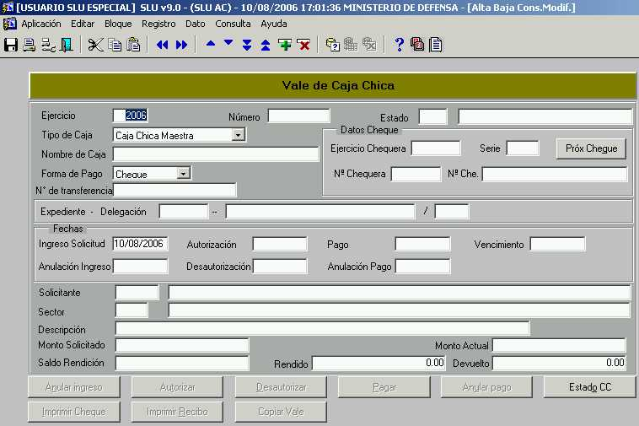
Los datos del Vale pueden ser modificados mientras se encuentre en estado ingresado no autorizado ni pagado. Cuando está autorizado (estado C) existe la posibilidad de modificar el tipo de forma de pago.
Cuando se ingresa un vale se solicitan los siguientes datos:

Ejercicio: Es un dato obligatorio y debe corresponder a un ejercicio habilitado para el gasto.
Tipo de Caja: Dado que a través de esta pantalla pueden registrar tanto vales de Caja Chicas Maestras como Secundarias, deberá seleccionarse el tipo de Caja de la lista desplegable que provee el sistema.
Nombre: Debe identificarse la Caja con la que se está trabajando.
Fecha: Es la fecha de emisión de vale, debe ser ingresada en forma obligatoria y no puede ser mayor que el día actual.
Forma de Pago: La forma de pago indica si se paga en efectivo o se emite un cheque. El sistema valida que no se pueda informar efectivo si el tipo de Caja es Banco o cheque si sólo maneja efectivo. Si la Caja utiliza las dos modalidades se debe seleccionar la forma de pago a través de la lista desplegable que provee el sistema.
N° Transferencia: Debe ingresarse el número de transferencia si la forma de pago es Banco.
Solicitante: Debe ingresarse el legajo de la persona responsable del gasto.
Sector: La identificación del sector debe ser la actividad interna de la Caja Chica de la cual depende o una actividad interna dependiente de la misma. Es obligatorio.
Descripción: Debe ingresarse un texto que facilite su identificación. Su carga es obligatoria.
Monto solicitado: Debe ingresarse el importe que se solicita como adelanto, menor o igual al importe máximo permitido a la Caja por operación.
Una vez ingresados los datos, el sistema asigna en forma automática Número, Estado, Ejer y Nro. de chequera, Serie y Número de Cheque (si corresponde).
Expediente: en estos campos debe ingresar los datos del Expediente asociado al comprobante que esta ingresando. Estos datos (Delegación, Número y Ejercicio) serán de carácter obligatorio y siempre y cuando el parámetro SEG_EXP_X_DOC_RES este en SI, de lo contrario su ingreso no será requerido pero si se ingresa alguno de los 3 campos se le solicitara que ingrese los restantes.

Los restantes campos que se muestran en la pantalla son:

- Monto actual: Si las rendiciones asociadas superan el monto solicitado del vale se realiza un pago adicional al responsable. El importe compuesto por el solicitado más este adicional se refleja en presente.
- Saldo rendición: Es el importe pendiente de rendición (importe solicitado menos las rendiciones en documentos y los importes devueltos ya aprobados.
- Rendido: Es la suma de los importes rendidos en documentos ya aprobados.
- Devuelto: Es la suma de los montos devueltos declarados en las rendiciones de vale ya aprobadas.

Los botones disponibles en esta pantalla son:

TEXTO | CONDICION DE HABILITACION | ACCION
Anular ingreso | Puede anularse el ingreso de un vale si:  Se encuentra ingresado no autorizado (estado 'I'). | Se deja el vale en estado “X”.  Se actualiza la fecha de anulación del ingreso.
Autorizar | Puede autorizarse un vale si:  Se encuentra ingresado no autorizado (estado 'I')  La Caja posee saldo suficiente. | Se deja el vale en estado “C”.  Se actualiza la fecha de autorización.
Desautorizar | Puede desautorizarse un vale si:  Se encuentra ingresado no autorizado (estado 'C' autorizado sin pago) y el vale no está asociado a una rendición de vale.  Un vale es asociado a una rendición cuando en Descripción dice: “Asoc.a rend.NUMERO” | Se deja el vale en estado “I”.  Se actualiza la fecha de desautorización.
Pagar | Puede pagarse un vale si:  Se encuentra autorizado (estado 'C')  La Caja posee saldo suficiente. | Se actualiza el saldo de Caja y se deja el vale en estado “A”. Idem si el vale es asociado a una rendición con la diferencia que el vale queda en estado ‘Z’ y la rendición asociada pasa a estado ‘A’.  Se actualiza la fecha de pago.
Anular pago | Pueden anularse un vale si:  El estado anterior es pagado: estado A.  No está cerrado por rendición (estado 'Z').  No está rendido parcialmente (estado 'Q') | Se actualizan los saldos de Caja y se la deja en estado “C” nuevamente autorizado.  Queda habilitado para el pago nuevamente.
Copiar vale | Un vale no puede copiarse si fue generado por una rendición de vales. | Se copian los datos del vale original. El vale creado queda con estado ingresado (I).  Al guardar los cambios se le asignará el número de vale.
Próximo Cheque | Consulta | Indica el numero del cheque a emitirse al presionar el botón de autorizar
Estado CC | Consulta | Accede a pantalla de consulta de Caja Chica Maestra o Secundaria.
Imprimir Cheque | Si el nro. de cheque es no nulo | Accede a pantalla de Cheques para su impresión.

1.2 Anular el ingreso de un vale

Un vale que está en estado ingresado puede ser anulado a través del uso del botón Anular ingreso, mientras su estado sea ingresado (I).
Si éste se encuentra en estado ingresado (I) sólo se pedirá la confirmación de la operación y de ser aceptada se inhabilita el vale para futuras operaciones asignándole el estado 'X'.

1.3 Autorizar vale

Si el vale se encuentra en estado 'I’, sus datos son válidos y la Caja Chica posee saldo operativo y saldo en efectivo o banco, según forma de pago elegida, se puede autorizar un el vale.
Si se dan las condiciones antes mencionadas, se pide la confirmación de la operación. En esta instancia se podrá confirmar, no confirmar o cancelar.
Si se confirma simplemente ocurre el cambio de estado. Se actualiza el estado del vale con C de autorizado.

1.4 Desautorizar vale

Si el vale se encuentra en estado 'C’, y no está asociado a una rendición de vales, se puede desautorizar el vale.
Se pide la confirmación de la operación. En esta instancia se podrá confirmar o cancelar.
Si se confirma simplemente ocurre un cambio de estado. Se actualiza el estado del vale con I de ingresado.
La fecha de Desautorización del vale es la misma que la Fecha de Autorización, es colocada por el sistema

1.5 Pagar un vale
Si el vale se encuentra en estado 'C’ (autorizado), sus datos son válidos y la Caja Chica posee saldo operativo y saldo en efectivo o banco, según forma de pago elegida, se puede pagar el vale.
Si se dan las condiciones antes mencionadas, se pide la confirmación de la operación. En esta instancia se podrá confirmar, no confirmar o cancelar.
Si se confirma se realizan las siguientes acciones:
- Si la forma de pago es cheque, se emite automáticamente el cheque por el monto solicitado y se lo registra tanto en el Libro Banco del Organismo como el Libro Caja Auxiliar Banco.
- Si la forma de pago es banco, se lo registra en el Libro Banco del Organismo como el Libro Caja Auxiliar Banco.
- Si la forma de pago es efectivo se registra el movimiento en el Libro Caja Auxiliar Efectivo.
- Se decrementan el saldo disponible de la Caja.
- Se decrementa el saldo efectivo o banco, según corresponda, de la Caja por el monto solicitado.
- Se incrementa el importe de vales sin rendir.
- En caso de ser un vale asociado a una rendición la rendición a la que está asociada el vale pasará de estado ‘K’ a estado ‘A’.
Nota: si el vale esta autorizado y el sector de la caja de la cual depende cambio por alguna razón, permitirá modificar el Sector que tiene el vale debiendo coincidir con una Actividad interna dependiente de la caja asociada. Además se debe verificar que el vale no tenga rendiciones de vales en estado ingresado o autorizadas.

1.6 Anular el pago de un vale

Un vale puede ser anulado a través del uso del botón Anular mientras su estado sea pagado (A).
Si éste se encuentra en estado pagado (A) sólo se pedirá la confirmación de la operación y de ser aceptada se realiza el cambio de estado en el vale asignándole C (autorizado) para poder continuar la gestión→ un pago.
Si se confirma la anulación del pago se realizan las siguientes acciones:
- Se incrementa el saldo disponible de la Caja.
- Se incrementa el saldo efectivo o banco, según corresponda, de la Caja por el monto solicitado.
- Se decrementa el importe de vales sin rendir.
Si se pago por cheque, se anula el mismo y se revierte el impacto en el Libro Banco.
Se anula el recibo del pago.

1.7 Consultar un Vale

La consulta de vales se puede utilizar la pantalla descripta hasta el momento. Se ingresa en modo consulta, se colocan en los campos correspondientes los valores por los que se desea consultar.

2. Rendición Vale
Quien recibió el adelanto por vale debe rendir los gastos efectuados. La rendición de gastos puede hacerse en forma total o parcial a medida que se vayan realizando los gastos. Para efectuar la rendición, se presenta las facturas de los gastos realizados, son ingresadas al sistema indicando el vale que está rindiendo.
Si hay devolución de fondos, se puede realizar en bancos o en la ventanilla del Organismo. En el primer caso, el responsable debe exhibir la boleta de depósito del banco sellada.
Acceso al proceso:

Menú Cajas Chicas → Pagos → Rendición de Vales

2.1 Pantalla de rendición de Vale
Esta opción permite el ingreso, anulación de ingreso, autorización, desautorización, pago, anulación de pago y consulta de una rendición vale de Caja Chica tanto Maestra como Secundaria.

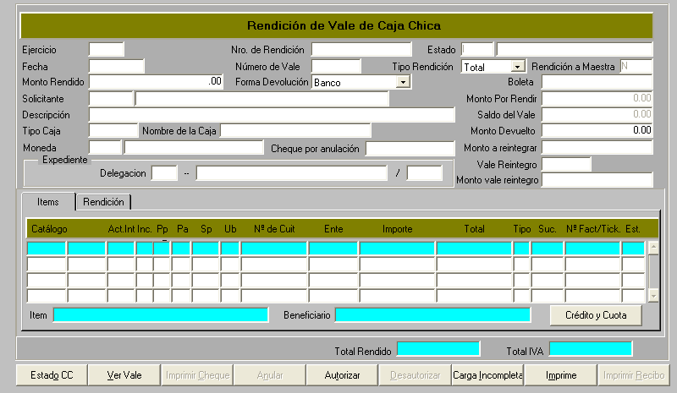

Las rendiciones de vales están constituidas por dos partes:
- Cabecera: Posee los datos de generales de rendición como quién gasto, cuanto gasto, que vale está rindiendo y formas de pago.
- Detalle de Items: Posee información sobre los bienes o servicios que se adquieren, imputación presupuestaria importe e importe de iva por cada uno de ellos, a quien se le adquirió y que comprobante lo respalda.

El estado de una rendición de vale señala la instancia en la que se encuentra del circuito administrativo. Los estados definidos son:
- I: Ingresada, no autorizada ni pagada.
- P: Parcialmente cargada. No se encuentra en condiciones de ser autorizada ni pagada, ya sea por decisión del usuario o por poseer datos incongruentes.
- X: Anulada desde el ingreso.
- A: Autorizada.
- D: Desautorizada.
- K: Autorizada con vale de reintegro pendiente de pago.

Durante la carga de una rendición el usuario debe ingresar:

Ejercicio: Es un dato obligatorio y debe corresponder a un ejercicio habilitado para el gasto.
Nro. de Rendición: El sistema asigna un número automático de Rendición del Vale.
Fecha: Es la fecha de recepción de la factura, debe ser ingresado en forma obligatoria y no puede ser mayor que el día actual. Con esta fecha al autorizar ejecuta la reserva de cuota o preventivo.
Número de Vale: Debe informarse el número del vale a rendir. Una vez ingresado el vale, el sistema completa el monto por rendir con el pendiente del vale (monto del vale menos la suma de lo ya rendido aprobado en documentos y el monto devuelto). Consultar los vales pendientes de rendición con la tecla F9 o el botón correspondiente a consulta
Tipo de rendición: Un vale puede rendirse en una sola rendición (rendición total) o en varias veces (rendición parcial). Si un vale posee una rendición parcial no puede informarse una total. Para Seleccionar el tipo de rendición el sistema provee una lista desplegable.
Monto Rendido: Debe ingresarse el importe total a rendir en comprobantes. El sistema no permite cargar como válidas pendiente de autorización (estado I) rendiciones tales que la suma de los importes de los ítems (IVA incluido) no coincidan con este valor, su carga es obligatoria, de cargarse un importe igual a 0 el monto devuelto debe ser por el total del vale.
Forma de devolución: Si se devuelve dinero debe indicarse si se hace en efectivo a la Caja o se lo deposita en el Banco. La forma de devolución depende del tipo de Caja. Si esta sólo maneja efectivo o banco no hay posibilidad de elección. Si trabaja con ambas el sistema provee una lista desplegable para su elección.
Boleta: Si la forma de devolución es banco debe informarse el número de boleta para que la “Conciliación Bancaria” concilie el movimiento en el extracto de la cuenta de la Caja.
Solicitante: Debe ingresarse el legajo de la persona responsable del gasto.
Descripción: Debe ingresarse un texto que facilite su identificación. Su carga es obligatoria.
Moneda: Es la moneda en la que se están rindiendo los vales. Por default tomara el valor de la moneda de la caja. Solo puede modificarse cuando la rendición de vale está con estado I. Se debe recalcular el número de partida en crédito y cuota.
Cheque por Anulación: Muestra el número de cheque generado en la anulación de la rendición que tuvo devolucion de fondos y la anulación se genero con medio de pago Banco.
Los restantes campos que muestran información en pantalla son:

- Monto por Rendir: es el monto del vale menos la suma de lo ya rendido aprobado.
- Saldo del Vale: Es el importe pendiente de rendición.
- Monto devuelto: Informa sobrante del adelanto entregado.
- Monto a reintegrar: Informa el importe por el que se generará un vale asociado.
- Vale reintegro: Es el número del vale asociado a la rendición (si es que lo tuviese).
- Monto vale reintegro: Es el importe del vale asociado a la rendición.

Expediente: en estos campos se visualizan datos del Expediente asociado al comprobante (Vale) que se esta rindiendo.
En relación con el tipo de rendición de vale,
Si un vale posee una rendición parcial no podrá tener posteriormente una total. La última rendición, que cierra vale será también parcial.

Por tal razón si la rendición es total se verifica:

- Que el vale no haya sido cerrado ni rendido parcialmente.
- Que el importe rendido mas el devuelto sea igual o mayor que el importe del vale.
- Si la rendición supera o es igual al monto del vale no puede devolverse dinero.

Para las rendiciones parciales:

- El vale no puede estar cerrado.
La primera rendición parcial no puede superar ni ser igual al monto del vale, de lo contrario sería total.
- De la segunda rendición parcial en adelante, lo rendido hasta el momento mas la rendición supera el monto del vale no podrá devolverse dinero pero si efectuarse la rendición.

Una vez ingresada la cabecera pueden cargase ítems y/o deducciones o grabar los datos. El sistema asigna en forma automática Número, Estado y Estado de rendición. El estado de la rendición de vale corresponde a los detallados anteriormente, mientras que el estado de rendición está relacionado en el caso de las Cajas Chicas Secundarias con el hecho de haberla incluido en una rendición a la Caja Chica Maestra o no.

Mientras la rendición de vale se encuentre en estado ingresado tanto completo (I) como parcial (P) podrán ingresarse y modificarse sus datos.

En modalidad ingreso de ítems el sistema solicita:

Actividad Interna: Debe informarse la actividad interna a la cual se le imputa el gasto. Esta debe ser ejecutora y depender del sector cargado en el vale. Su ingreso es obligatorio.
Objeto del gasto - campos I Pp Pa Ps: Si no se ingresa la clase de bien o servicio o ésta posee más de un objeto del gasto, el usuario debe identificarlo. El sistema dará por válidos sólo los objetos que estén habilitados para ser usados por la Caja Chica (ver Gastos en las pantallas de consulta de Caja Chica Maestra o secundaria según corresponda) y que tenga relación con la clase de bien o servicio si este fue informado. Consultar con F9 o botón de consulta.
Ubicación geográfica (UB): Debe ingresarse el código de la ubicación geográfica a la que se imputa el gasto. Su carga es obligatoria.
Cuit: Si aún no posee el alta debe ser tramitada. Este campo es obligatorio.
Ente: Si el proveedor ya fue dado de alta en el registro de proveedores del estado, debe ingresarse su número de beneficiario. De ser así, el sistema completa automáticamente tanto la razón social del proveedor como el número de CUIT y no se permite su modificación.
Importe sin Iva: Si el Organismo es Responsable Inscripto ante el IVA debe registrar el pago de IVA en partidas definidas a tal efecto, por esta razón debe discriminarse el importe neto y el IVA. Si el Organismo es no responsable inscripto no debe discriminan los importe, en este caso el sistema deshabilita la posibilidad de carga del importe por IVA. Su carga es obligatoria y debe ser mayor que 0.
Importe Iva: Su carga está habilitada sólo para Organismo que son Responsables Inscriptos ante el IVA, en este caso su carga es obligatoria y debe ser un valor mayor o igual que 0 y menor que el importe sin IVA.
Tipo: Debe indicarse el tipo del comprobante (ticket o factura) su carga es obligatoria.
Número oficial: Debe ingresarse el número del comprobante. Su carga es obligatoria.
Item: Es completada por sistema con la descripción de la clase del bien o servicio o la descripción del objeto del gasto puede.
Beneficiario: Lo completa el sistema en relación con la denominación del Ente cargado.
La determinación de la partida se realiza de la siguiente manera:

- Institución, servicio, fuente de financiamiento y moneda asociadas a la Caja Chica Maestra asociada.
- Objeto del gasto y Ubicación Geográfica ingresados por pantalla.
- Apertura programática asociada a la actividad interna ingresada por pantalla.
- Demás clasificadores deducidos de los anteriores.

En la solapa Rendición el sistema informa en que formulario C43 de rendición (REN) o de anulación (ARN) se encuentra incluida la rendición del vale.
Se podrá consultar el detalle de los formularios asociados con los botones respectivos.
Si se selecciona la presente opción se visualiza la siguiente pantalla:
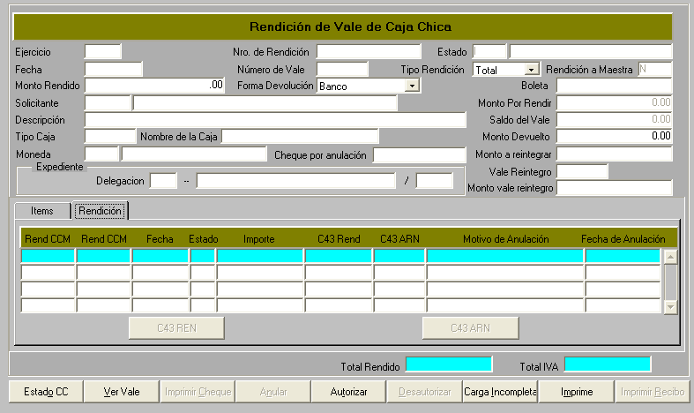
Los botones disponibles en estas pantallas son:

TEXTO | CONDICION DE HABILITACION | ACCION
Anular | Puede anularse el ingreso de una rendición de vale si:  Se encuentra ingresado no autorizado (estado 'I'). | Se deja la rendición de vale en estado “X”.  Se actualiza la fecha de anulación del ingreso.
Anular | Pueden anularse rendiciones de vale, si:  El estado anterior es Autorizado: estado A.  es rendición total y el estado del vale es “Z”  es rendición parcial y el estado del vale es Z o Q. | Se actualizan los saldos de Caja.  Se desregistra el gasto presupuestario.  Se deja la rendición en estado “D”.  Se actualiza la fecha de desautorización.  Queda habilitado para ser autorizado nuevamente.
Desautorizar | Pueden desautorizarse rendiciones de vale, si:  El estado anterior es Autorizado: estado A.  es rendición total y el estado del vale es “Z”  es rendición parcial y el estado del vale es Z o Q. | Se actualizan los saldos de Caja.  Se desregistra el gasto presupuestario.  Se deja la rendición en estado “I”.  Queda habilitado para ser autorizado nuevamente.  En caso de tener vale asociado el mismo queda en estado anulado ‘X’.
Autorizar | Puede autorizarse una rendición si:  Se encuentra ingresado no autorizado (estado 'I')  Sus datos son válidos. | Se registra el gasto presupuestario.  Si el monto a reintegrar es igual a 0 se deja la rendición en estado “A”.  Si el monto a reintegrar es mayor que 0 generará un vale asociado a la rendición y la rendición quedará en estado ‘K’.  Se actualiza la fecha de autorización.
Carga incompleta | Sólo pueden dejarse en estado carga incompleta rendición recién ingresadas, que se encuentren ya en carga parcial o incompleta. | La rendición queda en estado P (carga parcial o incompleta)
Ver Vale | Consulta | Consulta del Vale a rendir.
Estado CC | Consulta | Accede a pantalla de consulta de Caja Chica Maestra o Secundaria.
Crédito y Cuota | Consulta | Accede a pantalla de consulta del crédito y de la cuota presupuestaria relacionado la imputación del comprobante
C 43 REN | Consulta | Accede a pantalla de consulta del formularios de rendición asociado
C 43 ARN | Consulta | Accede a pantalla de consulta del formulario anulación de la rendición asociada a la rendición del vale
Imprime |  | Permite la impresión de la rendición de vale.
Imprimir recibo |  | Permite imprimir el recibo del anulacion de la rendicion con devolucion
Imprimir cheque |  | Permite imprimir el cheque generado en la anulacion de la rendicion con devolucion de fondos

2.2 Anular el ingreso de una rendición de vale
Una rendición de vale que está en estado ingresado puede ser anulada a través del uso del botón Anular ingreso, mientras su estado sea ingresada (I).
Si ésta se encuentra en estado ingresada (I) sólo se pedirá la confirmación de la operación y de ser aceptada se inhabilita la rendición para futuras operaciones asignándole el estado 'X'.

2.3 Autorizar una rendición de vale
Una rendición de vale podrá ser autorizada si los datos de la cabecera e ítems son correctos. A continuación se mencionan algunas consideraciones a tener en cuenta:
- La rendición del vale debe estar Ingresada (Estado I)
- La Caja debe estar habilitada (estado A).
- Todos los ítems de la rendición de vale (Iva incluido) deben corresponder a gastos habilitados para Caja Chica Maestra o Secundaria.
Si se dan las condiciones antes mencionadas, se pide la confirmación de la operación. En esta instancia se podrá confirmar o cancelar.
Si se confirma se realizan las siguientes acciones:
- Se incrementa el acumulador de ”gastos sin rendir” por el monto rendido en comprobantes
- Se decrementa el acumulador de “Vales sin rendir” por el importe del vale.
- Se actualiza el estado del vale/s asociados a la rendición a “C” (Aut. Sin pago).
- Si tiene vale asociado en estado “C”, la rendición de vales quedará en estado K (Rendición por reintegro impago), caso contrario, la rendición de vale quedará con estado A (Autorizado).
Se actualizan los saldos de Efectivo y Banco según corresponda, en caso de haberse realizado devoluciones.
- Por cada ítem de gasto e IVA de la rendición de vale se realiza el registro presupuestario al nivel que el crédito y las cuotas lo permitan. Es decir:
- Si hay cuota de compromiso y devengado para el gasto se realiza la reserva tanto al nivel de crédito como de cuota. El ítem queda en estado 'D'.
- Si no hay cuota suficiente pero sí crédito, se registra el preventivo y queda en estado 'P'.

Si el monto rendido supera el monto del vale :
El sistema emite automáticamente por el remanente de rendición correspondiente, un nuevo vale asociado, y la rendición de vale quedará en estado K hasta que el vale sea pagado. Cuando se pague el vale la rendición de vale pasará automáticamente a estado A.

El Vale Original queda en estado Z (Cerrado) y el generado por el excedente en estado C (Autorizado sin pago).
Si el monto rendido es menor al monto del vale :
Si se incrementa el saldo disponible de la Caja y el de Banco o efectivo, según corresponda a la forma de devolución cargado en el campo respectivo por el monto devuelto.
Se registra el movimiento de devolución en el Libro Banco de Organismo y los Libros Caja Auxiliares Banco o efectivo, según corresponda a la forma de devolución.
- Se modifican los saldos de vale asociado.
- El vale queda en estado Q (Rendido Parcialmente)

2.4 Anular una rendición de Vale Autorizada
Una rendición de vale puede ser desautorizada a través del uso del botón Anular.
Si esta se encuentra en estado autorizado (A) se pedirá la confirmación de la operación y si es aceptada, la rendición QUEDA EN ESTADO ANULADO (D).
Una vez presionado el botón, se puede Cancelar o Confirmar la desautorización.
Si la rendición se encuentra autorizada (estado A) no podrá ser anulada si:
- Ha sido rendida y su importe es mayor al importe rendido no repuesto (en el caso de la Maestra) o validado no repuesto (en el caso de la secundaria).
- Si en la rendición no se devolvió dinero sólo se solicita confirmación de la operación.
- Si por el contrario en la rendición se ha devuelto dinero, hay que reintegrarlo, para afectar correctamente los saldos se solicitan datos adicionales a través de la siguiente pantalla.
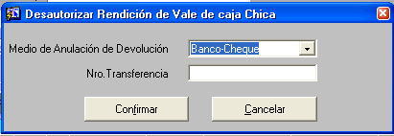
La forma de recepción depende del tipo de Caja Chica. Si ésta sólo maneja efectivo o banco la forma de recepción deber ser este mismo. Si maneja ambas modalidades el usuario deberá seleccionar de la lista desplegable.
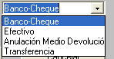
En el caso de elegir Anulación de Medio de Devolución solo es posible si la forma de devolución original fue Banco.
En el caso de elegir Transferencia se pide el ingreso del numero de transferencia.
En el caso de elegir Banco- Cheque se indica que emitirá un cheque.
Una vez ingresados los datos se puede Cancelar o Confirmar la anulación de la rendición.

Si se confirma se realizan las siguientes acciones:
- Se registra en el Libro Caja auxiliar Banco o efectivo, según corresponda a la forma de devolución al responsable el movimiento.
- Se actualiza el saldo efectivo o banco por el importe que había sido devuelto por el importe devuelto y según corresponda a la forma de devolución.
- Se decrementa el saldo de la Caja por el importe devuelto.
- Si la forma de forma de devolución es banco se registra el movimiento en el Libro Banco del Organismo.
- Se actualiza el estado del vale. Se decrementan el importe rendido acumulado y el devuelto acumulado. Si los nuevos totales:
- Suman cero se cambia el estado del vale a “A” (Pagado).
- Suman inferior al monto solicitado, se deja el vale en estado rendido parcial (Q) y se actualiza el monto actual del vale con el solicitado.
- Suman mas o igual que el monto solicitado, el vale queda cerrado (Estado Z) y el monto actual se actualiza con esta suma.
- Si se trata de una Caja Maestra se incrementa los vales sin rendir por el saldo del vale afectado y se decrementa los gastos sin rendir por el monto rendido de la rendición de vale anulada.
- Si se trata de una Caja Secundaria se incrementa el importe acumulado y se decrementa el acumulado de gastos sin rendir.
Se actualizan los saldos de Efectivo o Banco según corresponda a la forma de percepción.
- Por cada ítem que posea registro presupuestario no informado a la S.H. (preventivo o reserva de compromiso y devengado), se realiza la Desafectación correspondiente.

2.5 Desautorizar una rendición de Vale Autorizada.
Una rendición de vale puede ser desautorizada a través del uso del botón Desautorizar.
Si esta se encuentra en estado autorizado (A) se pedirá la confirmación de la operación y si es aceptada, la rendición QUEDA EN ESTADO INGRESADO (I).
Una vez presionado el botón, se puede Cancelar o Confirmar la desautorización.
Si la rendición se encuentra autorizada (estado A) no podrá ser desautorizada si:
- Ha sido rendida y su importe es mayor al importe rendido no repuesto (en el caso de la Maestra) o validado no repuesto (en el caso de la secundaria).
- Si en la rendición no se devolvió dinero sólo se solicita confirmación de la operación.
Si por el contrario en la rendición se ha devuelto dinero, hay que reintegrarlo, para afectar correctamente los saldos se solicitan datos adicionales a través de la siguiente pantalla.

La forma de recepción depende del tipo de Caja Chica. Si ésta sólo maneja efectivo o banco la forma de recepción deber ser este mismo. Si maneja ambas modalidades el usuario deberá seleccionar de la lista desplegable.
En el caso de elegir Anulación de Medio de Devolución solo es posible si la forma de devolución original fue Banco.
En el caso de elegir Transferencia se pide el ingreso del numero de transferencia.
En el caso de elegir Banco- Cheque se indica que emitirá un cheque.
Una vez ingresados los datos se puede Cancelar o Confirmar la desautorización de la rendición.
Si se confirma se realizan las siguientes acciones:
- Se registra en el Libro Caja auxiliar Banco o efectivo, según corresponda a la forma de devolución al responsable el movimiento.
- Se actualiza el saldo efectivo o banco por el importe que había sido devuelto por el importe devuelto y según corresponda a la forma de devolución.
- Se decrementa el saldo de la Caja por el importe devuelto.
- Si la forma de forma de devolución es banco se registra el movimiento en el Libro Banco del Organismo.
- Se actualiza el estado del vale. Se decrementan el importe rendido acumulado y el devuelto acumulado. Si los nuevos totales:
- Suman cero se cambia el estado del vale a “A” (Pagado).
- Suman inferior al monto solicitado, se deja el vale en estado rendido parcial (Q) y se actualiza el monto actual del vale con el solicitado.
- Suman mas o igual que el monto solicitado, el vale queda anulado (Estado X) y el monto actual se actualiza con esta suma.
- Si se trata de una Caja Maestra se incrementa los vales sin rendir por el saldo del vale afectado y se decrementa los gastos sin rendir por el monto rendido de la rendición de vale anulada.
- Si se trata de una Caja Secundaria se incrementa el importe acumulado y se decrementa el acumulado de gastos sin rendir.
Se actualizan los saldos de Efectivo o Banco según corresponda a la forma de percepción.
Por cada ítem que posea registro presupuestario no informado a la S.H. (preventivo o reserva de compromiso y devengado), se realiza la Desafectación correspondiente.

2.7 Consultar una Rendición de Vale
Se podrán consultar los datos de una rendición de Vale, ingresando al modo consulta, con las teclas correspondientes y completando el campo por el cual se quiere consultar.

3 Carga Automática de Comprobantes de otros sistemas
Ver manual en MU_Carga_Automática_de_comprobantes_CC.doc

